SD NAND之SD 协议（40）SPI模式CMD8的操作

SPI模式CMD8的操作

在SPI模式下，卡总是返回响应。CMD8插卡操作如下表所示

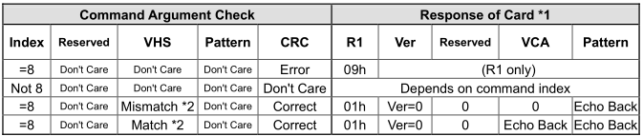

*1: Response表示卡实际返回的响应。 (不包括传输响应期间的错误)
*2:'Match'表示以下条件a)和b)的AND。 “不匹配”是其他情况。
a) vhs中只有1位设置为“1”。
b)卡支持主机电源电压。

响应
响应令牌有几种类型。和SD模式一样，所有的都先传输MSB。

在SPI模式下定义了多个字节响应，但是当其中指出非法命令错误或命令CRC错误时，卡只输出第一个字节(相当于R1)。在这种情况下，主机永远不会读取多个字节的响应。

Format R1
该响应令牌由卡在除SEND STATus命令外的每个命令后发送。
它是一个字节长，MSB总是被设置为零。
其他位是错误指示，错误用1表示。
R1格式的结构如下图所示。
标志的含义定义如下:
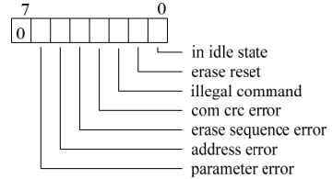

R1b格式

该响应令牌与R1格式相同，但可选地增加了忙音信号。忙音信号令牌可以是任意字节数。
0表示卡忙。非零值表示卡已准备好接受下一个命令。

R2格式
这个响应令牌有两个字节长，作为对SEND_STATUS命令的响应发送。
格式如下图所示。
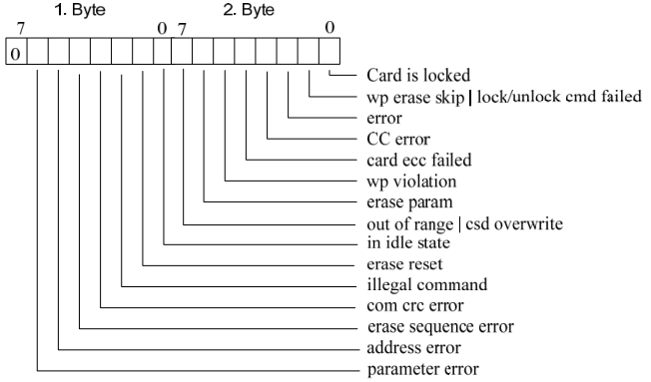
第一个字节等于响应R1。第二个字节的内容描述如下:
擦除参数Erase param:用于擦除、扇区或组的无效选择。
Write protect violation:命令尝试写写保护块。
Card ECC failed:应用了卡内部ECC，但数据纠正失败。
CC error:内部卡控制器错误。
Error:操作过程中发生的一般错误或未知错误。
Write protect erase skip | lock/unlock command failed:该状态位有两个功能过载。
当主机在锁/解锁过程中试图擦除写保护扇区或出现顺序或密码错误时设置。
卡被锁定:当卡被用户锁定时设置。解锁后复位。

R3格式
当收到READ_OCR命令时，卡将发送此响应令牌。响应长度为5字节(如下图所示)。
第一个字节(MSB)的结构与响应类型R1相同。另外四个字节包含OCR寄存器。
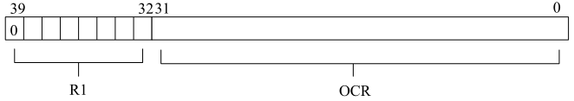
R4和R5格式
这些响应格式为I/O模式保留(参考“SDIO卡规范”)。

R7格式
当收到SEND IF COND命令(CMD8)时，卡将发送此响应令牌。响应长度为5字节。
第一个字节(MSB)的结构与响应类型R1相同。其他四个字节包含卡工作电压信息和参数中检查模式的回显，并由与SD模式中的R7响应相同的定义指定。
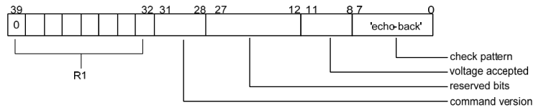

以上内容由杭州瀚海微科技有限公司整理

